**ПРЕС-ТУР до Вознесенської ОТГ**

 18 вересня 2018 року

**Організатори:** Центр розвитку місцевого самоврядування, програма «U-LEAD з Європою», Мінрегіону

**Учасники:** студенти спеціальності «Прикладна лінгвістика»

Новачки у справі журналістики отримали нагоду спостерігати за роботою різних  представників ЗМІ (кореспондентів державного телеканалу ICTV, інтернет-блогерів та громадських активістів  Миколаївщини). Студентами було зібрано понад 10 інтерв’ю, проведено декілька опитувань та отримано неоціненний досвід, що неодмінно допоможе їм у подальшому журналістському становленні.

**COVER FEST**

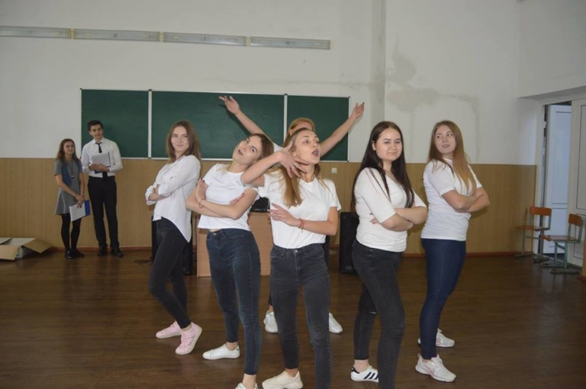

Міжнародний день перекладача – професійне свято усних та письмових перекладачів – відзначається 30 вересня з 1991 року. Щороку студенти спеціальності «Переклад» мають можливість продемонструвати свої творчі здібності фестивалі «CoverFest». Темою фестивалю цього року було обрано відомі слова В.О.Сухомлинського «Серце віддаю дітям», тому для перекладу було обрано пісні, у назві чи тексті яких є слово серце.

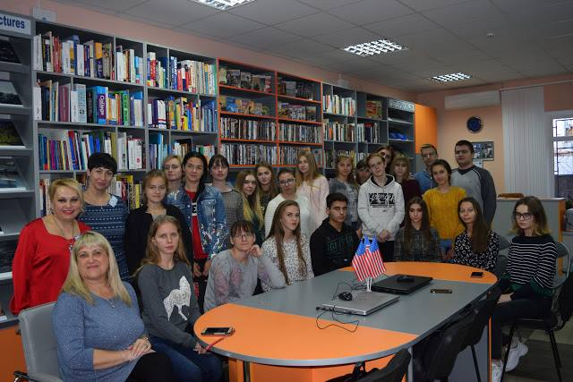

*(на презентації «Крокуй до успіху разом із Центром міжнародного партнерства Window on America» у рамках* ***Декади першокурсників****, 9 жовтня 2018 року)*

**ДЕНЬ ЄВРОПИ-2018**

 19 травня 2018 року

 м. Миколаїв

Традиційні урочистості до Дня Європи розпочалися із зустрічі студентства з міським головою Олександром Сєнкевичем та представниками Генеральних Консульств. В цьому році консул-радник Генерального Консульства Республіки Болгарія в Одесі Тодор Вітєв та радник з економічних питань Генерального Консульства Румунії в Одесі Валентин Мамант поспілкувались з молоддю та заклали Алею Європи в університетському сквері зі студентами МНУ імені В. О. Сухомлинського.

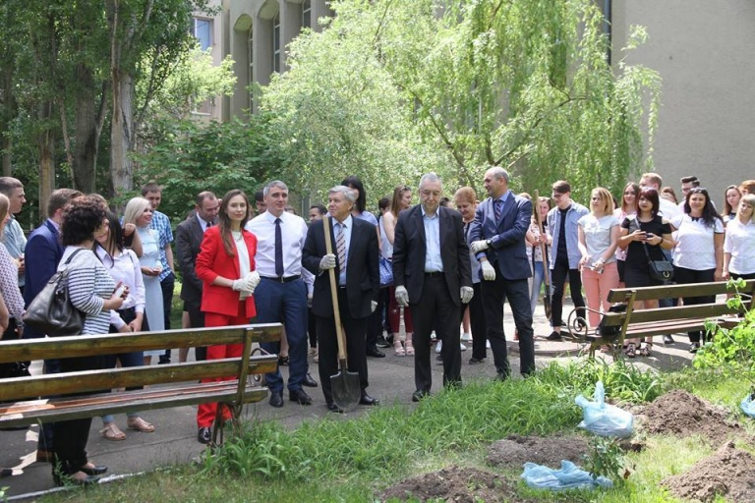

Модератором заходу стала Вікторія Романенко, заступник голови студради університету, студентка 706а групи факультету іноземної філології.  
Урочистості до Дня Європи завершились парадом країн Євросоюзу та святковим концертом. Студенти факультету іноземної філології разом із представниками інших факультетів МНУ імені В.О.Сухомлинського брали участь у параді та представляли країни Євросоюзу – Німеччину та Угорщину. Наші студенти гідно продемонстрували національний одяг, культуру, звичаї та традиції цих країн.

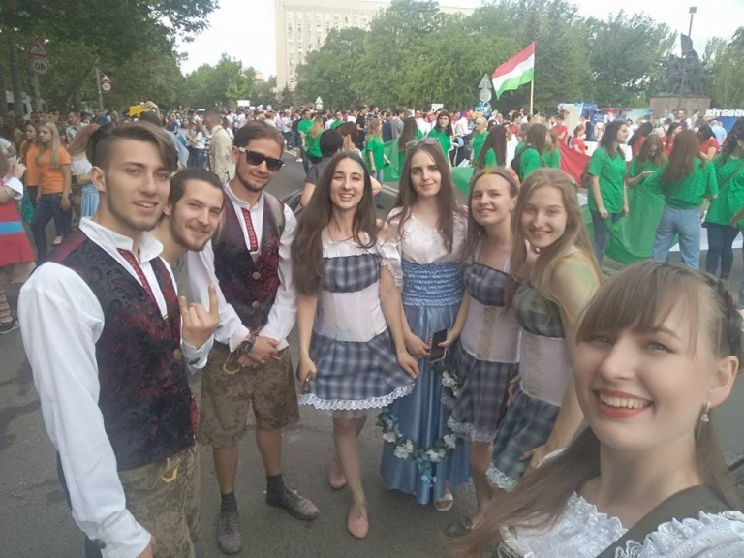

*(студенти факультету іноземної філології під час параду*

*до* ***Дня Європи-2018****)*

**Екскурсія**

**СЛІДАМИ НІМЕЦЬКОЇ ІСТОРІЇ У м. МИКОЛАЄВІ**

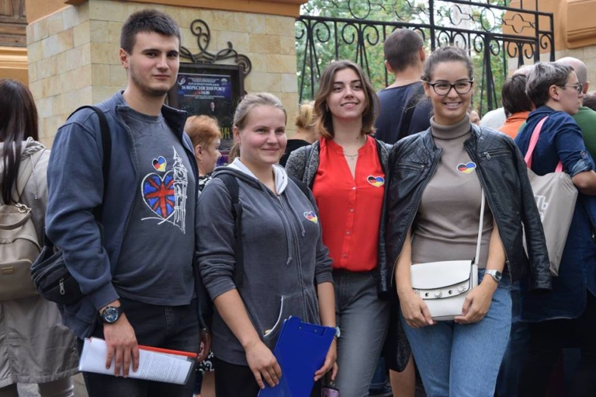

 15 вересня 2018 року

 м. Миколаїв

**Організатори:** співробітники ОУНБ спільно з Миколаївською обласною центральною спілкою німців і німецької молоді «Відергебурт», факультет іноземної філології МНУ імені В.О.Сухомлинського.

**Учасники:** волонтери - студенти кафедри німецької мови та літератури: Груздева Катерина, Жебко Олександр, Гоменюк Ірина та Невестюк Олена.

**Мета:** ознайомлення та збереження історико-культурної спадщини.  
Екскурсія відбулася в історичному центрі міста у рамках реалізації регіонального проекту «Сузір’я злагоди». Маршрут пролягав за архітектурними витворами архітекторів німецького походження Т. Вунша та Є.А. Штукенберга. Саме їм належить побудова Обсерваторії, Музею суднобудівництва та флоту, Маріїнської жіночої гімназії (нині Перша українська гімназія імені Миколи Аркаса), Дитячої художньої школи тощо.

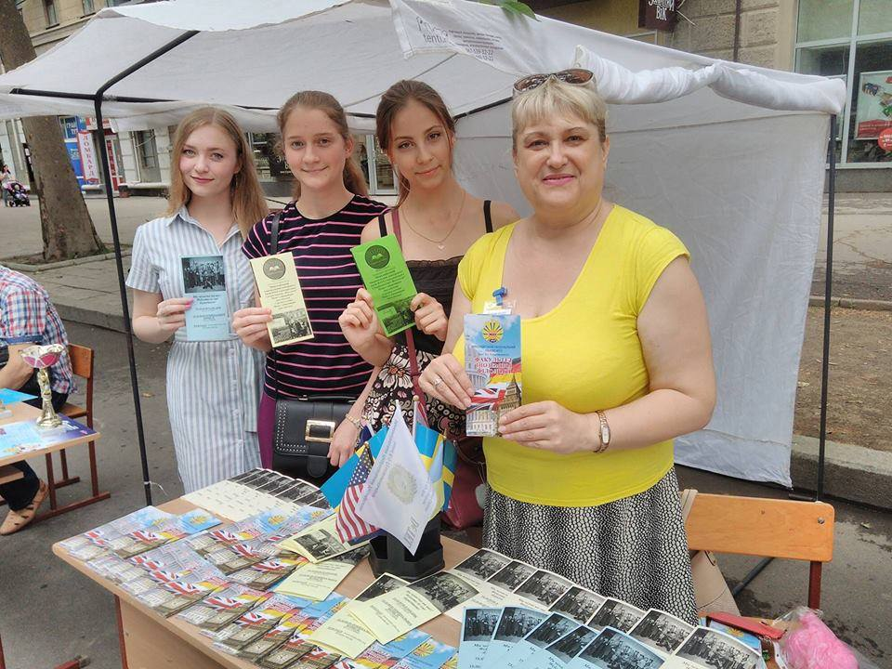

*(Науковий пікнік* ***Scientific fun 2018*** *у Миколаєві: модератор І.В.Шевченко та студенти,16 червня 2018 року)*

*вересень-жовтень 2018*

*fif.mdu.edu.ua*

7

*Факультет іноземної філології МНУ ім. В.О. Сухомлинського*